实验报告
学号：PB0521079 姓名：崔泽汉 系别：0506
实验题目；迈克尔逊干涉仪
实验目的：了解迈克尔孙干涉仪的原理、结构和调节方法，观察非定域干涉条纹，测量固体透明薄片折射率，并增强对条纹可见度和时间相干性的认识。
数据处理：
样品厚度：l=0.142mm
放样品前(mm) | 放样品后(mm) | d(mm)
32.78223 | 32.70795 | 0.09849
32.78645 | 32.71203 | 0.09851
32.78420 | 32.70886 | 0.10036
（以下不确定度的计算的在0.95的概率下进行的）
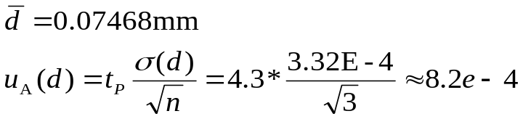 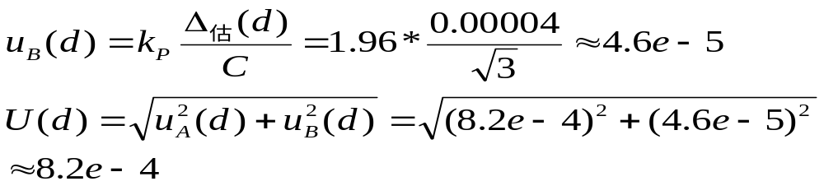即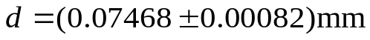
l值是实验室给定的: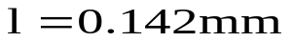
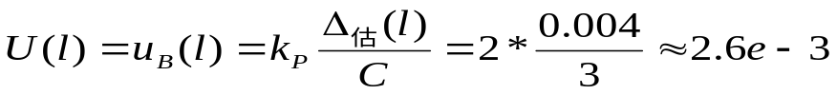
即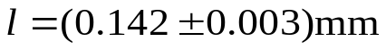
由公式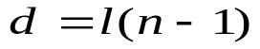得
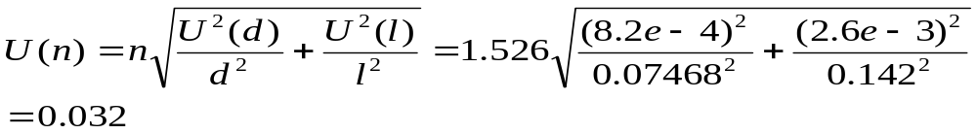 即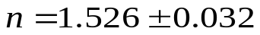 P=0.95
误差分析：
1.实验中发现中央暗纹比较弯曲.这表明样品表面不是很平或样品表面受到污染,这导致很难实现把中央暗纹调到视场中心且在一定程度上增大了实验的估计误差.
2.白光产生的彩色干涉天文较细，不容易分辨清楚中心的黑色条纹，从而不易把握读数位置，产生误差.
3.实验中样品摆放不一定与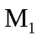镜完全平行,这导致增大的光程比理论值大,进而使算出的n比实际的略偏大.
4.其次，鼓轮在旋转过程中虽然是始终朝一个方向，但不可避免的有轻微的反向所带的螺距差，这会造成较大的误差.

